**【Qualcomm】NV configuration，射频的NV配置**

|  |  |
| --- | --- |
| **创建时间：** | *2013/12/25 22:13* |
| **作者：** | *XI Fan* |

10(NV_PREF_MODE_I)：搜网的优先级

453(NV_FTM_MODE)：设备的模式，如FTM，ONLINE

572(NV_RF_NV_LOADED_DATE_I)：写入到EFS中的固定日期时间

1878(NV_RF_HW_CONFIG_I)：配置HW的RF card ID

CDMA/GSM/UMTS：

441/946/2954

1877/4548/22131/23387/28775/28776

LTE：

6828/6829/65633

3006(NV_MS_SMS_MAX_NUMBER_OS_SMS_I)：设置最大短信数

"/nv/item_files/Thin_UI/enable_thin_ui_cfg"(thin_ui_cfg)：保持当前的设备模式，如设置设备设置ONLINE模式后，一直保持该模式

"/nv/item_files/modem/mmode/lte_bandpref"(NV_LTE_BAND_PREFERENCE)：表示LTE搜网能力的NV65633

**NV的XML格式：**

<NvItemid=**"10"**name=**"NV_PREF_MODE_I"**mapping=**"direct"**encoding=**"dec"**>**0,4**</NvItem>

<NvItem id=**"453"** name=**"NV_FTM_MODE"** mapping=**"direct"** encoding=**"dec"**>**1**</NvItem>

<NvItem id=**"572"** name=**"NV_RF_NV_LOADED_DATE_I"** mapping=**"direct"** encoding=**"dec"**>**20170608**</NvItem>

<NvItem id=**"441"** name=**"NV_BAND_PREF_I"** mapping=**"direct"** encoding=**"dec"**>**0,384**</NvItem>

<NvItem id=**"946"** name=**"NV_BAND_PREF_16_31_I"** mapping=**"direct"** encoding=**"dec"**>**0,1768**</NvItem>

<NvItem id=**"2954"** name=**"NV_BAND_PREF_32_63_I"** mapping=**"direct"** encoding=**"dec"**>**0,0**</NvItem>

<NvItem id=**"1878"** name=**"NV_RF_HW_CONFIG_I"** mapping=**"direct"** encoding=**"dec"**>**163**</NvItem>

<NvItem id=**"1877"** name=**"NV_RF_BC_CONFIG_I"** mapping=**"direct"** encoding=**"dec"**>**115868032**</NvItem>

<NvItem id=**"4548"** name=**"NV_RF_BC_CONFIG_DIV_I"** mapping=**"direct"** encoding=**"dec"**>**115868032**</NvItem>

<NvItem id=**"6828"** name=**"NV_LTE_BC_CONFIG_I"** mapping=**"direct"** encoding=**"dec"**>**2251799813687322,0**</NvItem>

<NvItem id=**"6829"** name=**"NV_LTE_BC_CONFIG_DIV_I"** mapping=**"direct"** encoding=**"dec"**>**2251799813687322,0**</NvItem>

<NvItem id=**"22131"** name=**"RFNV_RF_BC_CONFIG_C2_I"** mapping=**"direct"** encoding=**"dec"**>**0**</NvItem>

<NvItem id=**"23387"** name=**"RFNV_RF_BC_CONFIG_C3_I"** mapping=**"direct"** encoding=**"dec"**>**0**</NvItem>

<NvItem id=**"28775"** name=**"RFNV_RF_BC_CONFIG_C4_I"** mapping=**"direct"** encoding=**"dec"**>**0**</NvItem>

<NvItem id=**"28776"** name=**"RFNV_RF_BC_CONFIG_C5_I"** mapping=**"direct"** encoding=**"dec"**>**0**</NvItem>

<NvItem id=**"3006"** name=**"NV_MS_SMS_MAX_NUMBER_OF_SMS_I"** mapping=**"direct"** encoding=**"dec"**>**100**</NvItem>

<NvEfsItem fullpathname=**"/nv/item_files/Thin_UI/enable_thin_ui_cfg"** name=**"thin_ui_cfg"** mapping=**"direct"** encoding=**"dec"** index=**"0"**>**1**</NvEfsItem>

<NvEfsItem fullpathname=**"/nv/item_files/modem/mmode/lte_bandpref"** name=**"NV_LTE_BAND_PREFERENCE"** mapping=**"direct"** encoding=**"dec"** index=**"0"**>**26,8,0,0,0,0,8,0**</NvEfsItem>

1878(NV_RF_HW_CONFIG_I)：HW RF Card ID

**LTE：**

6828(NV_LTE_BC_CONFIG_I)

6829(NV_LTE_BC_CONFIG_DIV_I)

65633(NV_LTE_BAND_PREFERENCE_I)

    6828，6829表示LTE support的RF band（通过BIT MASK）；而65633表示设备在工作状态时支持的搜网band的能力（主要是用于告诉设备需要进行搜网band的MASK）

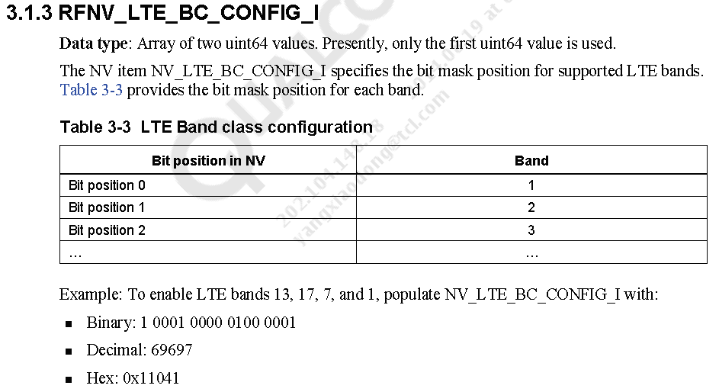

**CDMA/GSM/UMTS:**

441(NV_BAND_PREF_I)/946(NV_BAND_PREF_16_31_I) /2954(NV_BAND_PREF_32_63_I)

1877(NV_RF_BC_CONFIG_I)/4548(NV_RF_BC_CONFIG_DIV_I)/22131(RFNV_RF_BC_CONFIG_C2_I)/23387(RFNV_RF_BC_CONFIG_C3_I)

    441/946/2954表示CDMA/GSM/UMTS support的RF band（通过BIT MASK）；而1877/4548表示设备在工作时搜网band的能力（主要用于告诉设备需要进行搜网band的MASK）

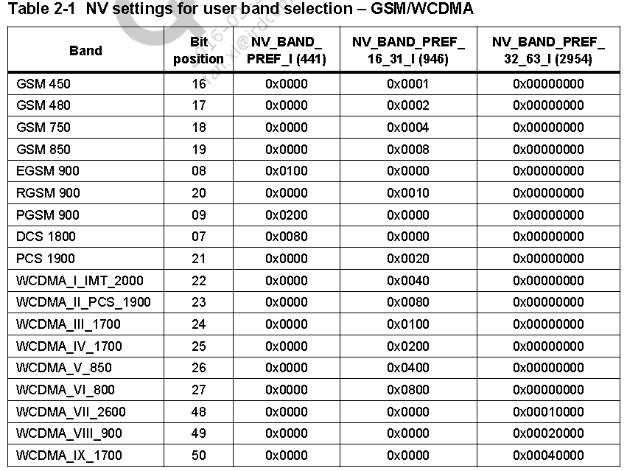

1、工厂校准的NV项：00453

     默认为0，校准后为1

2、GSM/WCDMA/LTE鉴权的NV项：00880、00881、00882

     注册仪器为：00880：0；00881：0；00882：1

     注册现网为：00880：1；00881：1；00882：0

3、GSM/WCDMA频段配置的NV项：01877、00441、0946

     01877:81789312

     00441:0x180

     00946:0x04E0

4、TDSCDMA鉴权的NV项：66011、66012、66013

     注册仪器为：66011：0；66012：0；66013：1

     注册现网为：66011：1；66012：1；66013：0

5、LTE频段配置的NV项：06828、06829、65633

     06828：962072674372

     06829：962072674372

     65633：0xE000000044

**详细讲解如下：**

